INDICAÇÃO Nº 1315/2020

Sugere ao Poder Executivo Municipal que procedam à limpeza da área publica localizada no final da Avenida Amadeu Tortelli, próximo ao nº 434 no Conjunto Habitacional dos Trabalhadores. (Foto anexa).

Excelentíssimo Senhor Prefeito Municipal,

Nos termos do Art. 108 do Regimento Interno desta Casa de Leis, dirijo-me a Vossa Excelência para sugerir ao setor competente que procedam à limpeza da área publica localizada no final da Avenida Amadeu Tortelli, próximo ao nº 434 no Conjunto Habitacional dos Trabalhadores.

**Justificativa:**

Fomos procurados por munícipes solicitando essa providência, pois, segundo eles recentemente houve um incêndio na referida área que se encontra suja com descarte irregular de entulhos, favorecendo a proliferação de animais peçonhentos causando transtornos e insegurança.

Plenário “Dr. Tancredo Neves”, em 05 de Junho de 2020.

**José Luís Fornasari**

**“Joi Fornasari”**

- Vereador -

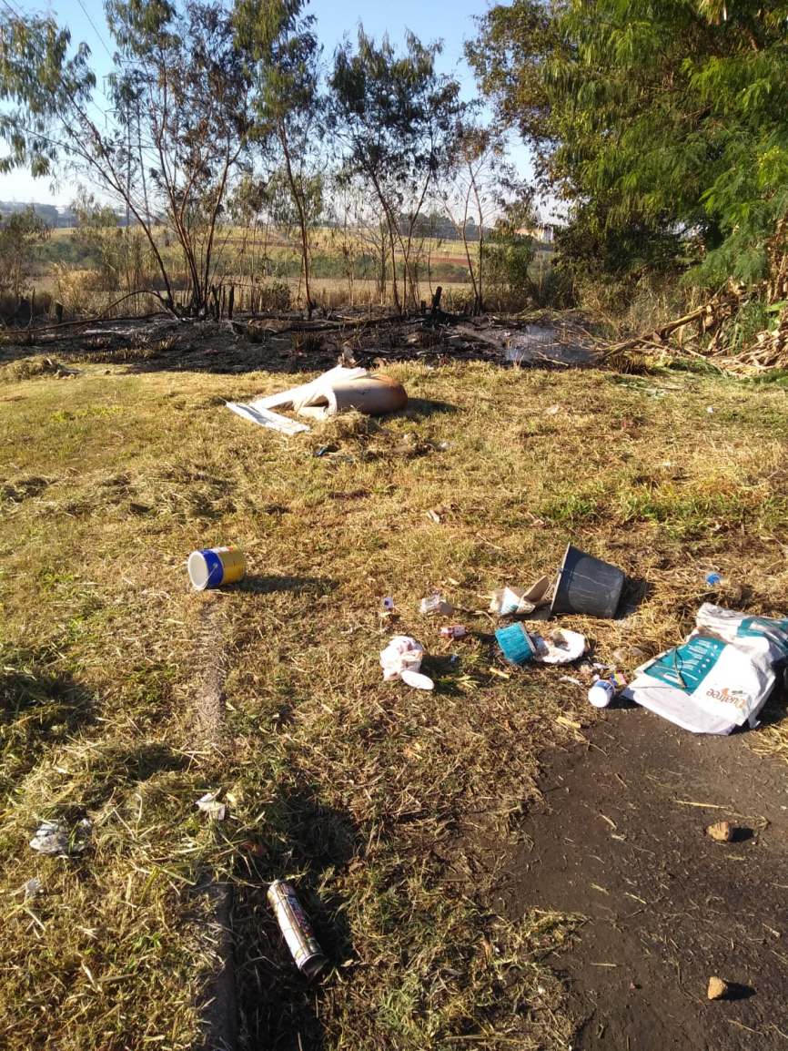

Sugere ao Poder Executivo Municipal que procedam à limpeza da área publica localizada no final da Avenida Amadeu Tortelli, próximo ao nº 434 no Conjunto Habitacional dos Trabalhadores.